Данный урок был проведен в рамках дистанционного городского конкурса «Мастер дистанта» с использованием платформы ZOOM.

Технологическая карта урока: Оценка политики Ивана IV.
Предмет: история
Класс:7
Автор УМК: Торкунов А.В.
Тип урока: повторительно-обобщающий
Форма урока: дистанционный урок: урок -дискуссия.
Цель урока: сформировать объективное представление о действиях Ивана IV.
Прогнозируемые результаты
личностные:
- повышение познавательного интереса к изучению истории России;
- воспитание уважительного отношения к прошлому нашей страны;
- уметь проводить самооценку на основе критерийного оценивания;
- определять и поддерживать учебную мотивацию.

метапредметные:
- развитие навыка поиска и анализа информации в различных интернет- источниках.
- учить давать характеристику и объективную оценку исторической личности
- умение доказывать свою точку зрения.
предметные:
- понимать условия развития России во второй половине 16 века;
- уметь анализировать различные формы правления применяемых Иваном IV.
- Развитие умений формулировать выводы и оценочные суждения о личности и политике Ивана IV с различными видами исторической информации, определять собственную аргументированную позицию по данной теме, а также значение данного периода для дальнейшей истории.
- Развитие навыков информационной культуры учащихся

Дидактические средства:
http://www.hist.msu.ru/ER/index.htm; https://kulturologia.ru/blogs/.; https://onlinetestpad.com/.
Подготовительный этап:
Учащиеся делятся на три группы. 1 группа выступает как сторон обвинения, вторая группа-как сторона защиты.
Оборудование: ноутбуки, телефоны, компьютеров с выходом в интернет, PowerPoint, Zoom.

Этап урока | Виды работы  Формы, методы, приемы | Содержание педагогического взаимодействия |  | Формируемые УУД | Планируемые результаты
 |  | Деятельность учителя | Деятельность обучающихся
1.Целеполагание  3 мин. | Показ презентации. | Организует и проводит урок в приложении Zoom, в форме видео-конференции. Работает с ИКтехникой , нацеливает на работу.  Активизирует уже имеющиеся знания по самостоятельно изученной дома теме в соответствие с инструкцией (Приложение 1), пробуждает интерес к обсуждению проблемы. | Учащиеся смотрят фрагмент презентации | Личностные: Формирование познавательного интереса.  Умение выражать свою точку зрения  Коммуникативные: Умение оформлять свои мысли в устной форме.  Регулятивные: Умение выделять существенные признаки  Познавательные: Умение ориентироваться в своей системе знаний по данному вопросу. | Умение анализировать цели и методы правления Ивана 4 в разные периоды  Навыки самостоятельной деятельности
1. Постановка учебной проблемы.  Постановка учащимися цели  урока как собственной учебной задачи.  3 мин | Метод практический, исследовательский, метод анализа и сопоставления. Метод проблемного обучения | Активизирует знания учащихся, создает проблемную ситуацию.  Задает вопросы:  Существует много мнений по поводу правления Ивана 4 Грозного. В связи с этим 1 группа), которая подготовила материалы для обвинения политики Ивана Грозного  2 группа –сторона защиты 3 группа (все остальные) выступает в виде судей. | Учащиеся готовят материалы в зависимости от принадлежности к той или иной задачи. | Личностные: Формирование познавательного интереса  Регулятивные: Целеполагание  (постановка учебной задачи на основе того, что уже изучено и что ещё неизвестно)  Коммуникативные:  Планирование учебного сотрудничества с учителем и сверстниками  Познавательные:  Самостоятельное выделение- формулирование познавательной цели; | Умение работать в группе, навыки вести дискуссию, аргументировать доводы. Высказывать свою точку зрения.  Навыки постановки цели и постановки проблемы изучения.
3. Демонстрация и защита данных (работа над проблемой урока в группах)  8 мин. | метод анализа и сопоставления.  форма групповая работа | Организует деятельность учащихся по исследованию проблемной ситуации при работе презентацией.  Отвечает на вопросы учащихся, появляющиеся в ходе работы в группах.  Координирует и корректирует работу учащихся в | Выступление каждой из сторон с демонстрацией найденного материала в форме презентации.  Регламент выступления по 3 мин.  Дискуссия по заданным вопросам.  1.Верно ли что Иван Грозный старался оградить Россию от европейского влияния.  2. Согласны ли вы с тем, что его методы правления во времена опричнины были несправедливы и носили репрессивный характер. | Личностные  Формирование познавательного интереса. Способность оценивать по критериям результат групповой деятельности. (см. приложении)  Регулятивные  Умение анализировать, сравнивать, делать выводы, устанавливать закономерности.  Умение выполнять задание в соответствии с поставленной целью.  коммуникативные  . Умение свободно излагать свои мысли (построение устных рассуждений).  Умение вести дискуссию  Умение корректировать свою точку зрения.  Конструирование способа общения в группе.  Познавательные  Самостоятельный поиск информации в Интернет-ресурсах.  Приобретение новых знаний | Развиваются навыки устной речи, аргументировать свою точку зрения, составлять план выступления. Навык анализа и логического построения ответа.
найти оправдание опричнине как методу борьбы за единство государства.
4. Почему период реформ сменился опричниной.
3 группа находит решение проблемы урока исходя из предоставленных аргументов и фактов.

4. Обобщение и систематизация  8 мин. | Метод контроля и самоконтроля.  Форма фронтальный опрос | Организует работу по обобщению и систематизации  Дает задание всем в виде вопросов. | Отвечают на вопросы  Вопрос № 1: укажите годы Ливонской войны  Вопрос № 2: Как называлась политика Ивана грозного основанная на терроре  Вопрос № 3: Что объединяет эти имена Адашев, Курбский, Сильвестр, Макарий .  Вопрос № 4: Что из названного относится к Ивану Грозному:  1.присоединение Казани  2. Принятие Соборного Уложения  3. Стояние на р. Угре  4. Присоединение Крыма.  Вопрос № 5.:  Что объединяет эти Имена  Иван III, ВасилийIII, Иван IV | Личностные  Повышение познавательного интереса к изучению истории.  Эмоциональное отношение к теме.  Формирование личного, позитивного эмоционального отношения к одноклассникам.  Регулятивные  Умение осуществлять самооценку и взаимооценку.  Коммуникативные  Умение выражать свои мысли с полнотой и точностью, аргументация своего мнения и позиции в коммуникации, учет разных мнений.  Познавательные  Систематизация и обобщение знаний по теме. | Навыки обобщения и систематизации учебного материала, умение делать вывод. Умение выносить и высказывать свое мнение по поводу проблемных вопросов истории.
5. Рефлексия деятельности  5 мин |  | Организует рефлексию. (Приложение 1,  Проводит беседу. Организует самооценку результатов работы уч-ся. | Закончите предложение:  Сегодня я узнал…  Было интересно…  Я понял, что….  Я смог… | Личностные Повышение внутренней мотивации.  Регулятивные  Выделение и осознание учащимися того, что уже усвоено и что еще подлежит усвоению. Осознание качества и уровня усвоения нового материала.  Коммуникативные Умение слушать и понимать речь других.  Умение аргументировать свой ответ.  Познавательные  Умение ориентироваться в своей системе знаний | Навыки самостоятельной оценки деятельности на уроке.
6. Домашнее задание

Учитель предлагает дифференцированное задание на дом:
1. Работая с текстом §10 «Опричнина» найти причины и следствие такого явления как опричнина. Работая с разделом параграфа «историки спорят» стр.88
2. выяснить итоги царствования Ивана 4 как во внешней, так и во внутренней политике.
3. Написать небольшое сочинение-рассуждение на тему «Если бы я был царем России в 16 веке…»
Учащиеся выбирают домашнее задание из предложенного материала.

Приложение 1.

Инструкция для выполнения домашнего задания
по теме «Внутренняя политика Ивана 4».
1. Повторить материалы п. 6 «Начало правления Ивана 4. «Реформы Избранной Рады» и познакомиться с материалами п.10 «Опричнина» (учебник История России. 16 век. Под ред. Торкунова А.В..).
2. интересные факты из жизни Ивана Грозного/
интересные факты со всего мира в картинках и фото
www.kartinkinaden.ru
Самые интересные факты об Иване Грозном
www/vivareit.ru
Интересные факты об Иване Грозном
www/obrazovaka.ru
3. Определите цель и приоритетные направления внутренней политики России в 16 в. Выпишите их в тетрадь.

Приложение 2
Лист оценивания
Фамилия, имя _______________________________________________

1. Оценка собственного вклада в работу группы над продуктивным заданием.
Участие и активность в планировании  0 – не участвовал(а) в планировании  1 – участвовал(а) в планировании, но не активно  2 – активно участвовал(а) в планировании,  3 – был(а) лидером | Распределение функций внутри группы  0 – в работе над проектом не участвовал(а)  1 – распределения функций не было, делал(а), что считал(а) нужным  2 – распределения функций было, выполнял(а) свою часть работы | Возникновение и разрешение конфликтных ситуаций  0 – инициатор конфликта  1 – участник конфликта  2 – в конфликт не вступает | Активность при презентации проекта  0 – не проявляет активности  1 – активен, но инициативы не проявляет  2 – активен, проявляет инициативу | Баллы

Оценка по 5-балльной шкале | Баллы по критериям
5 | 8-9 баллов
4 | 6-7 баллов
3 | 4-5 баллов
2 | 0-3 балла

Приложение 3

Сравнительная таблица для 3 группы.
Внутренняя политика Ивана 4
Положительные черты | Отрицательные черты

Приложение 4

Слайд 1
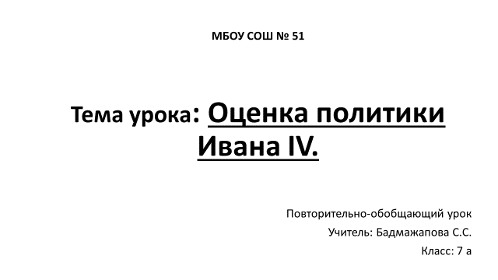

Слайд 2
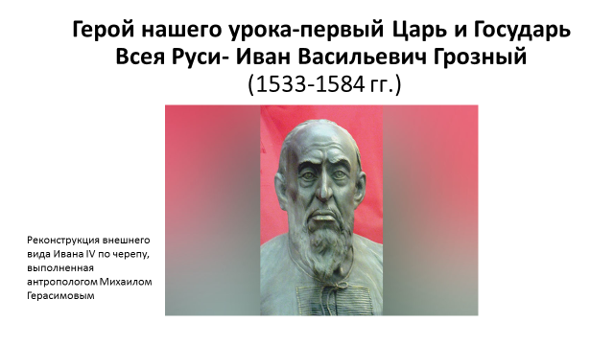

Слайд 3
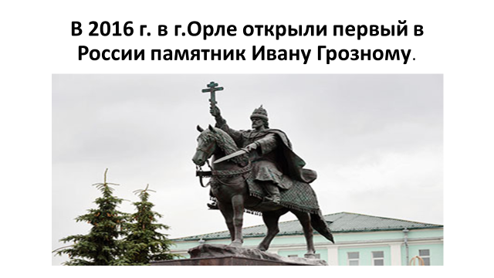

Слайд 4
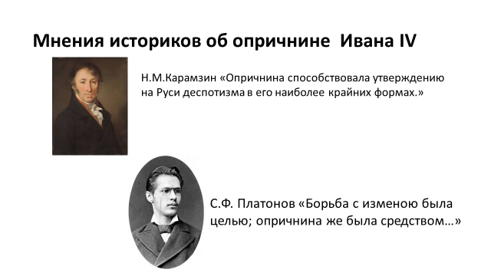

Слайд 5
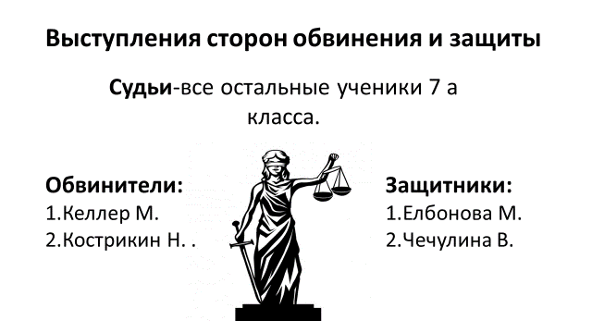

Слайд 6
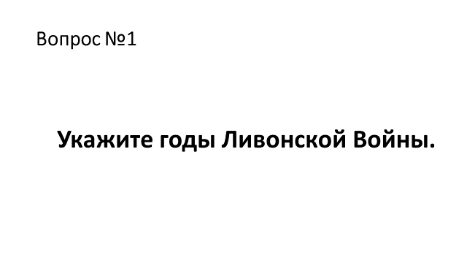

Слайд 7
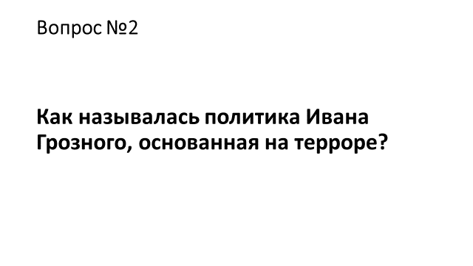

Слайд 8

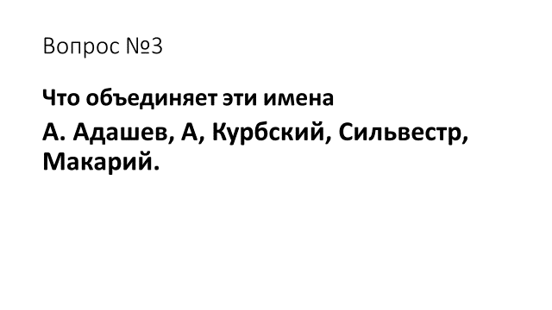

Слайд 9
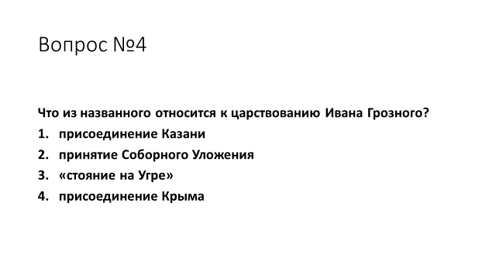

Слайд 10

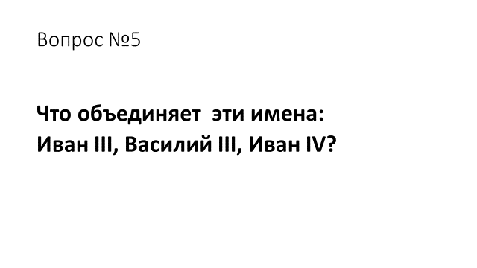

Слайд 11
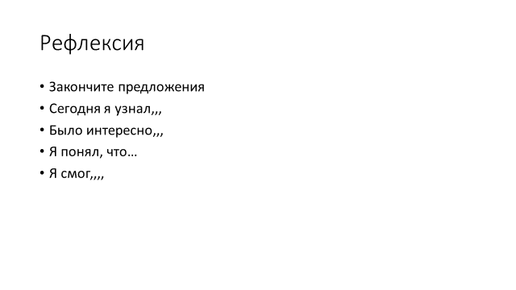

Слайд 12
Учитель предлагает дифференцированное задание на дом:
1. Работая с текстом §10 «Опричнина» найти причины и следствие такого явления как опричнина. Работая с разделом параграфа «историки спорят» стр.88
2. выяснить итоги царствования Ивана 4 как во внешней, так и во внутренней политике.
Слайд 13
Домашнее задание :
Учитель предлагает дифференцированное задание на дом:
1. Работая с текстом §10 «Опричнина» найти причины и следствие такого явления как опричнина. Работая с разделом параграфа «историки спорят» стр.88
2. выяснить итоги царствования Ивана 4 как во внешней, так и во внутренней политике.
3. Написать небольшое сочинение-рассуждение на тему «Если бы я был царем России в 16 веке…»
Учащиеся выбирают домашнее задание из предложенного материала.

